04.05.2018
272

В соответствии с Градостроительным кодексом Российской Федерации, Федеральным законом от 06 октября 2003 г. № 131-ФЗ «Об общих принципах организации местного самоуправления в Российской Федерации», Уставом города Перми, Положением о порядке организации и проведения публичных слушаний по обсуждению проекта решения Пермской городской Думы о внесении изменений в Генеральный план города Перми, утвержденным решением Пермской городской Думы от 18 декабря 2012 г. № 286, постановлением Главы города Перми от 27 февраля 2018 г. № 26 «О назначении публичных слушаний по обсуждению проекта решения Пермской городской Думы «О внесении изменений в решение Пермской городской Думы от 17.12.2010 № 205 «Об утверждении Генерального плана города Перми», постановлением администрации города Перми от 27 декабря 2017 г. № 1200 «О подготовке проекта решения Пермской городской Думы
«О внесении изменений в решение Пермской городской Думы от 17.12.2010
№ 205 «Об утверждении Генерального плана города Перми»
администрация города Перми ПОСТАНОВЛЯЕТ:

1. Согласиться с проектом решения Пермской городской Думы «О внесении изменений в решение Пермской городской Думы от 17.12.2010 № 205 «Об утверждении Генерального плана города Перми» согласно приложению к настоящему постановлению.
2. Департаменту градостроительства и архитектуры администрации города Перми направить в Пермскую городскую Думу:
проект решения Пермской городской Думы «О внесении изменений
в решение Пермской городской Думы от 17.12.2010 № 205 «Об утверждении Генерального плана города Перми»;
материалы по обоснованию;
заключение о готовности проекта решения Пермской городской Думы
о внесении изменений в Генеральный план города Перми к обсуждению
на публичных слушаниях и утверждению от 29 января 2018 г.;
протоколы проведения публичных слушаний по обсуждению проекта решения Пермской городской Думы «О внесении изменений в решение Пермской городской Думы от 17.12.2010 № 205 «Об утверждении Генерального плана города Перми»;
заключение о результатах публичных слушаний по обсуждению проекта решения Пермской городской Думы «О внесении изменений в решение Пермской городской Думы от 17.12.2010 № 205 «Об утверждении Генерального плана города Перми» от 25 апреля 2018 г.
3. Настоящее постановление вступает в силу со дня подписания.
4. Управлению по общим вопросам администрации города Перми обеспечить опубликование настоящего постановления в печатном средстве массовой информации «Официальный бюллетень органов местного самоуправления муниципального образования город Пермь».
5. Контроль за исполнением настоящего постановления возложить на первого заместителя главы администрации города Перми Агеева В.Г.

Глава города Перми Д.И. Самойлов

Приложение
к постановлению администрации
города Перми
от 04.05.2018 № 272

Проект вносится Главой города Перми

Пермская городская Дума
Р Е Ш Е Н И Е
О внесении изменений в решение Пермской городской Думы
от 17.12.2010 № 205 «Об утверждении Генерального плана города Перми»
В соответствии с частью 2 статьи 18, статьей 24 Градостроительного кодекса Российской Федерации, статьей 16 Федерального закона от 06.10.2003
№ 131-ФЗ «Об общих принципах организации местного самоуправления в Российской Федерации», Уставом города Перми
Пермская городская Дума решила:
1. Внести в решение Пермской городской Думы от 17.12.2010 № 205 «Об утверждении Генерального плана города Перми» (в редакции решений Пермской городской Думы от 30.08.2011 № 175, от 28.01.2014 № 2, от 28.01.2014 № 3, от 22.04.2014 № 86, от 20.12.2016 № 269, от 20.12.2016 № 270, от 23.05.2017
№ 103) изменения:
1.1 в отношении территории, расположенной в долине реки Данилихи, ограниченной улицами Локомотивной, Стахановской в Индустриальном
и Дзержинском районах города Перми, в приложении 4 фрагмент карты 2, ограниченный вершинами сетки деления территории с индексами AU83, BA83, BA91, AU91, изложить в редакции согласно приложению 1 к настоящему решению, в приложении 5 фрагмент карты 2.1, ограниченный вершинами сетки деления территории с индексами AU83, BA83, BA91, AU91, изложить в редакции согласно приложению 2 к настоящему решению;
1.2 в отношении территории, ограниченной улицами Подводников, Шахтерской, Рязанской и Транссибирской железнодорожной магистралью в Индустриальном районе города Перми, в приложении 4 фрагмент карты 2, ограниченный вершинами сетки деления территории с индексами AV95, AX95, AX101, AV101, изложить в редакции согласно приложению 3 к настоящему решению, в приложении 5 фрагмент карты 2.1, ограниченный вершинами сетки деления территории
с индексами AV95, AX95, AX101, AV101, изложить в редакции согласно приложению 4 к настоящему решению;
1.3 в отношении территории, расположенной в долине реки Мулянки, ограниченной проспектом Парковым, улицами Локомотивной, Дзержинского в Дзержинской районе города Перми, в приложении 4 фрагмент карты 2, ограниченный вершинами сетки деления территории с индексами AN81, AW81, AW86, AN86, изложить в редакции согласно приложению 5 к настоящему решению, в приложении 5 фрагмент карты 2.1, ограниченный вершинами сетки деления территории с индексами AN81, AW81, AW86, AN86, изложить в редакции согласно приложению 6 к настоящему решению;
1.4 в отношении территории, расположенной в долине реки Ивы, ограниченной улицами Кирпичный завод, Кравченко, Уинской в Мотовилихинском районе города Перми, в приложении 4 фрагмент карты 2, ограниченный вершинами сетки деления территории с индексами BI53, BR53, BR83, BI83, изложить в редакции согласно приложению 7 к настоящему решению, в приложении 5 фрагмент карты 2.1, ограниченный вершинами сетки деления территории с индексами BI53, BR53, BR83, BI83, изложить в редакции согласно приложению 8 к настоящему решению;
1.5 таблицу 22 главы 8 дополнить позициями согласно приложению 9
к настоящему решению;
1.6 в таблице 36 главы 9 строки 1, 2, 5-9 исключить.
2. Настоящее решение вступает в силу со дня его официального опубликования.
3. Опубликовать настоящее решение в печатном средстве массовой информации «Официальный бюллетень органов местного самоуправления муниципального образования город Пермь», а также разместить на официальном сайте муниципального образования город Пермь в информационно-телекоммуникационной сети Интернет.
4. Контроль за исполнением настоящего решения возложить на комитет Пермской городской Думы по вопросам градостроительства, планирования и развития территории.
Председатель
Пермской городской Думы Ю.А.Уткин
Глава города Перми Д.И.Самойлов

ПРИЛОЖЕНИЕ № 1
к решению
Пермской городской Думы

Фрагмент карты 2.
границы территорий планируемого размещения объектов
капитального строительства

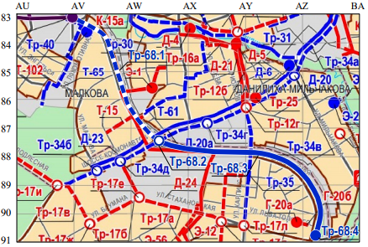
М 1:25000
ПРИЛОЖЕНИЕ № 2
к решению
Пермской городской Думы

Фрагмент карты 2.1.
развитие улично-дорожной сети, иных объектов капитального
строительства транспортной инфраструктуры
Первый и второй этапы (2011-2016 годы и 2017-2022 годы)
и на перспективу

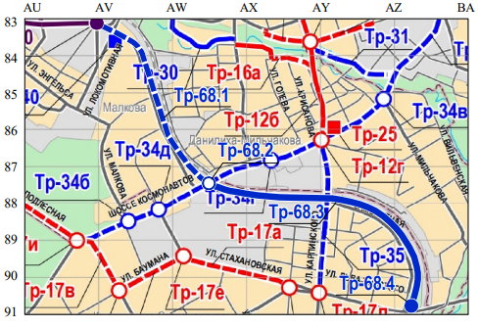
М 1:25000

ПРИЛОЖЕНИЕ № 3
к решению
Пермской городской Думы

Фрагмент карты 2.
границы территорий планируемого размещения объектов
капитального строительства

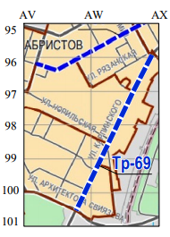
М 1:25000

ПРИЛОЖЕНИЕ № 4
к решению
Пермской городской Думы

Фрагмент карты 2.1.
Развитие улично-дорожной сети, иных объектов капитального
строительства транспортной инфраструктуры
Первый и второй этапы (2011-2016 годы и 2017-2022 годы)
и на перспективу

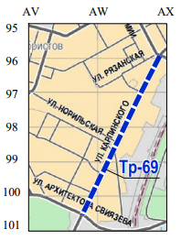
М 1:25000

ПРИЛОЖЕНИЕ № 5
к решению
Пермской городской Думы

Фрагмент карты 2.
границы территорий планируемого размещения объектов капитального строительства

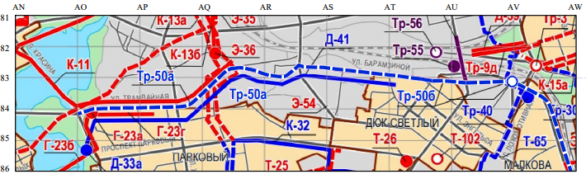
М 1:25000

ПРИЛОЖЕНИЕ № 6
к решению
Пермской городской Думы

Фрагмент карты 2.1.
развитие улично-дорожной сети, иных объектов капитального строительства
транспортной инфраструктуры
Первый и второй этапы (2011-2016 годы и 2017-2022 годы) и на перспективу

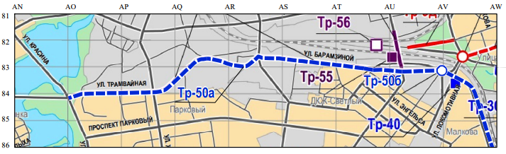
М 1:25000

ПРИЛОЖЕНИЕ № 7
к решению
Пермской городской Думы

Фрагмент карты 2.
границы территорий планируемого размещения объектов
капитального строительства
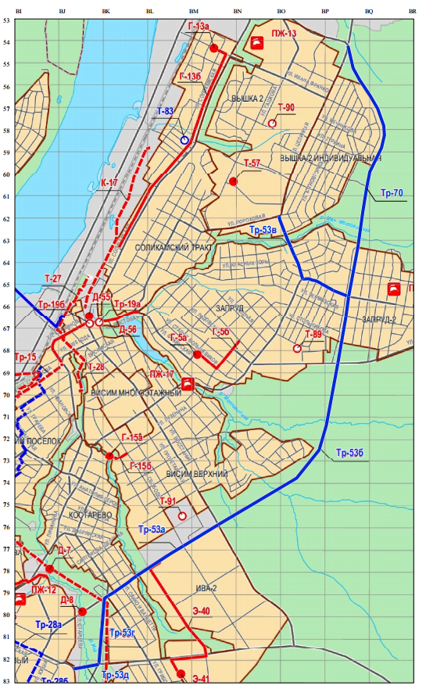М 1:25000
ПРИЛОЖЕНИЕ № 8
к решению
Пермской городской Думы

Фрагмент карты 2.1.
Развитие улично-дорожной сети, иных объектов
капитального строительства транспортной инфраструктуры
Первый и второй этапы (2011-2016 годы и 2017-2022 годы) и на перспективу
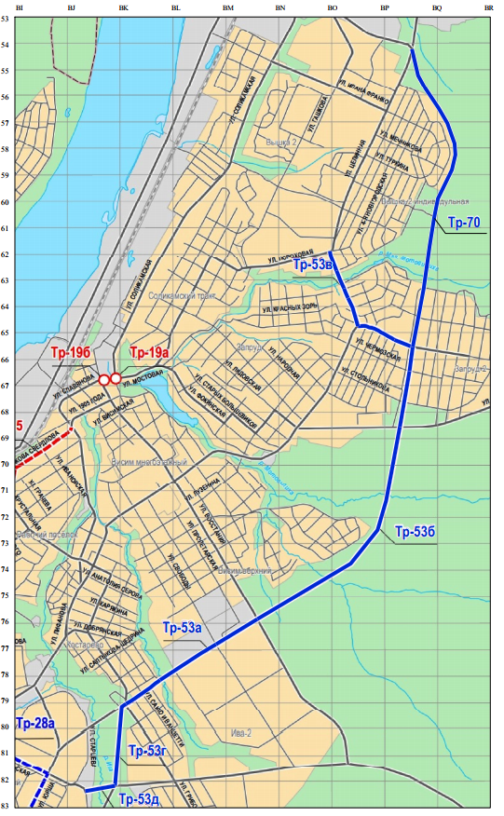М 1:25000
ПРИЛОЖЕНИЕ № 9
к решению
Пермской городской Думы

Дополнение
к таблице 22 главы 8 «Дополнительные положения
в отношении показателей и мероприятий Генерального плана города Перми»

Индекс на карте 2.1 | Группы объектов транспортной инфраструктуры | Объекты капитального строительства транспортной инфраструктуры | Тип мероприятий | Описание мероприятий | Описание ТПРОКС | Стоимость реализации мероприятий (млн.  руб.)

1 | 2 | 3 | 4 | 5 | 6 | 7
Тр-50а | улично-дорожная сеть | соединение ул. Строителей -  ул. Шоссейной -  ул. Барамзиной до  ул. Локомотивной | реконструкция | строительство проезжей части движения, выделение полос движения для велосипедистов, благоустройство по классу качества 2, посадка деревьев, дорожная разметка | не требуется | -
Тр-50б | пересечения и примыкания | пересечение ул. Локомотивной -  ул. Шоссейной | реконструкция | реконструкция пересечения, выделение полосы движения для велосипедистов, благоустройство по классу качества 3, дорожная разметка | не требуется | -
Тр-53а | улично-дорожная сеть | соединение ул. Старцева - пр. Октябрят - ул. Целинной на участке от ул. Грибоедова до ул. Восстания | новое строитель-ство | строительство проезжей части 2 + 2 полосы движения, выделенная полоса движения для велосипедистов, тротуары в пределах застроенной территории, устройство освещения, посадка деревьев | не требуется | -
Тр-53б | улично-дорожная сеть | соединение ул. Старцева - пр. Октябрят - ул. Целинной на участке от ул. Восстания до ул. Лядовской | новое строитель-ство | строительство проезжей части 2 + 2 полосы движения, выделенная полоса движения для велосипедистов, тротуары, устройство освещения, посадка деревьев | не требуется | -
Тр-53в | улично-дорожная сеть | соединение ул. Старцева - пр. Октябрят - ул. Целинной на участке от ул. Лядовской до ул. Целинной | новое строитель-ство | строительство проезжей части 2 + 2 полосы движения, выделенная полоса движения для велосипедистов, тротуары, устройство освещения, посадка деревьев | не требуется | -
Тр-53г | улично-дорожная сеть | соединение ул. Старцева - пр. Октябрят - ул. Целинной на участке от ул. Уинской до ул. Грибоедова | новое строитель-ство | строительство проезжей части 2 + 2 полосы движения, выделенная полоса движения для велосипедистов, тротуары, устройство освещения, посадка деревьев | не требуется | -
Тр-53д | улично-дорожная сеть | соединение ул. Старцева - пр. Октябрят - ул. Целинной - мостового перехода через реку Иву по ул. Уинской | новое строитель-ство | строительство мостового перехода: проезжая часть 2 + 2 полосы движения, выделенная велодорожка, тротуары | не требуется | -
Тр-68.1 | улично-дорожная сеть | соединение ул. Строите-лей - ул. Стахановской от ул. Локомотивной до шоссе Космонавтов | реконструкция | строительство проезжей части, при обосновании с боковым проездом вдоль жилых домов, выделение полос движения для велосипедистов, посадка деревьев, дорожная разметка | не требуется | -
Тр-68.2 | пересечения и примыкания | пересечение соединения ул. Строите-лей -  ул. Стахановской и шоссе Космонавтов | реконструкция | строительство пересечения в разных уровнях, выделение полосы движения для велосипедистов, тротуары, дорожная разметка | не требуется | -
Тр-68.3 | улично-дорожная сеть | соединение  ул. Строителей -  ул. Стахановской от шоссе Космонавтов до ул.Ста-хановской | новое строитель-ство | строительство проезжей части 2+2 полосы движения, при обосновании с боковым проездом вдоль жилых домов, выделение полос движения для велосипедистов, устройство освещения, тротуаров, посадка деревьев, дорожная разметка | не требуется | -
Тр-68.4 | пересечения и примыкания | пересечение соединения  ул. Строителей - ул. Стахановской и  ул. Стахановской | новое строитель-ство | строительство пересечения в разных уровнях, выделение полосы движения для велосипедистов, тротуары, дорожная разметка | не требуется | -
Тр-69 | улично-дорожная сеть | ул. Карпинского от  ул. Советской Армии  до ул. Архитектора Свиязева | реконструкция | строительство проезжей части 2+2 полос движения с разделительной полосой, выделение полос движения для велосипедистов, устройство освещения, тротуаров, посадка деревьев, дорожная разметка | не требуется | -
Тр-70 | улично-дорожная сеть | соединение ул. Старцева - пр. Октябрят – ул. Целинной на участке от ул. Чермозской 2-й до  ул. Целинной (обход района Вышки-2) | новое строительство | строительство проезжей части 2 + 2 полосы движения, при обосновании с боковым проездом вдоль жилых домов, выделенная полоса движения для велосипедистов, тротуары, устройство освещения, посадка деревьев | не требуется | -

